**Краткосрочный план**

**Работа и мощность электрического тока.**

|  |  |  |
| --- | --- | --- |
| **Раздел:** | **Постоянный электрический ток.** | |
| **ФИО педагога** | **Дарчиева М.В.** | |
| **Дата:** | **19.02.2024** | |
| **Класс: 8** | **Количество присутствующих:** | **Количество отсутствующих:** |
| **Тема урока** | **Работа и мощность электрического тока.** | |
| **Цели обучения в соответствии  с учебной программой** | 8.4.2.12 - применять формулы мощности и работы тока | |
| **Цели урока** | **Все учащиеся смогут:**применять формулы мощности и работы тока в решении задач  **Большинство учащихся смогут:** выяснение зависимости между энергией, выделяемой на участке цепи, электрическим током и сопротивление этого участка цепи  **Некоторые учащиеся смогут:** Развитие практических способностей обучающихся | |

**Ход урока**

|  |  |  |  |  |
| --- | --- | --- | --- | --- |
| **Этап урока/ Время** | **Действия педагога** | **Действия ученика** | **Оценивание** | **Ресурсы** |
| Начало урока  5 мин | Приветствие.  Проверка готовности учащихся к уроку.  Деление на группы.  Учащиеся знакомятся с формами работы на уроке, маршрутные листы, листы самооценивания.  Психологический настрой.  Актуализация знаний.  Сегодня нам с вами предстоит совершить путешествие в удивительную и загадочную страну, которую вы отгадаете, разгадав ребус («Электричество»)  H:\2023-2024\КСП\8 класс\открытый урок работа и мощность\электричество ребус.png  Что называют электрическим током? (упорядоченное движение заряженных частей).  И также познакомимся с еще одной ее областью («Работа и мощность электрического тока»), а какой областью и темой нашего урока узнаете разгадав улитку.   |  |  |  |  |  |  |  |  |  |  |  |  |  |  |  |  |  |  |  |  |  |  |  |  |  |  |  |  |  |  |  |  |  |  |  |  |  |  | | --- | --- | --- | --- | --- | --- | --- | --- | --- | --- | --- | --- | --- | --- | --- | --- | --- | --- | --- | --- | --- | --- | --- | --- | --- | --- | --- | --- | --- | --- | --- | --- | --- | --- | --- | --- | --- | --- | | |  |  |  |  |  |  | | --- | --- | --- | --- | --- | --- | | к | о | г | о | т | о | | с | щ | н | о | с | к | | е | о | а | б | т | а | | ч | м | **Р** | о | ь | . | | и | и | а | т | э |  | | р | т | к | е | л |  | | Описание: http://festival.1september.ru/articles/616867/f_clip_image002.jpg |   Назовите тему урока.  «Работа и мощность электрического тока»  Запишите в тетради тему урока.  «Работа и мощность электрического тока»  Определяют тему и цель урока.  **Работа электрического тока показывает**, сколько электрической энергии, т. е. энергии электрического поля, превратилось в другие виды энергии, или сколько было получено и израсходовано электрической энергии. | Разгадывают ребус и отвечают на вопросы.  Формулируют тему и цель урока. |  | Маршрутные листы, листы оценивания  Презентация |
| Середина урока  32 мин | Изучение теоретического материала на основе педагогического подхода Смешанное обучение. Модель «Перевернутый класс», «Ротация станций (смена рабочих зон)». | Учащиеся работают в трех зонах «Работа с учителем», «Онлайн обучение», «Исследование» | Взаимооценивание  Самооценивание  Оценивание учителем | Маршрутные листы (приложение 1)  Работа с учителем (приложение 2)  Практическое задание (приложение 3) |
| 5 мин | Для закрепления полученных знаний на платформе wordwall задание найди пару. | Учащиеся по одному сопоставляют вопрос-ответ |  | <https://wordwall.net/ru/resource/68275813/%d0%ba%d0%be%d0%bf%d0%b8%d1%8f-%d1%80%d0%b0%d0%b1%d0%be%d1%82%d0%b0-%d0%b8-%d0%bc%d0%be%d1%89%d0%bd%d0%be%d1%81%d1%82%d1%8c> |
| Конец урока  3 мин | Рефлексия  Заряд знаний    Учитель подводит итоги урока.  Домашнее задание.  Параграф 27, упр 20д стр 173 | Анализируют свою деятельность на уроке |  |  |

Приложение 1.

**Группа 1**

**Маршрутный лист**

|  |  |  |  |  |
| --- | --- | --- | --- | --- |
| **Станция** | **Формулировка задания**  **(инструкция)** | **Ресурсы для выполнения задания** | **Время работы с ресурсом** | **Форма представления результата** |
| Зона работы с учителем | 1. Работа с учителем 2. Составление и преобразование формулы (пазл). 3. Фронтальная беседа по теме «Работа и мощность электрического тока». 4. Выполнение теста. | Учебник «Физика», 8 класс | 10 мин | Запись на доске формулу новой физической величины  Выполнение теста в тетради (приложение 2)  Самооценивание  (слайд презентации)  Заполнение листа самооценивания |
| Зона  Онлайн обучения | 1. Изучение закона Джоуля-Ленца. 2. Заполнение рабочего листа 3. Формулировка закона Джоуля-Ленца 4. Формула закона Джоуля-Ленца 5. Оформление и решение задачи. | **Ссылка** <https://www.youtube.com/watch?v=dSx9Jihc200> | 10 мин | Просмотр видео и заполнение рабочего листа.  Заполнение листа самооценивания |
| Зона «Исследовательская»  Работа в парах | Практическая работа.   1. Определите мощность прибора. 2. Вычислите работу электрического тока, совершаемую прибором. 3. Рассчитайте стоимость работы прибора в тенге по тарифу. | Вариант 1.  Вариант 2.  Вариант 3. | 10 мин | Заполнить таблицу (приложение 3)  Проверка по QR-коду  Взаимооценивание  Заполнение листа самооценки |

**Группа 2**

**Маршрутный лист**

|  |  |  |  |  |
| --- | --- | --- | --- | --- |
| **Станция** | **Формулировка задания**  **(инструкция)** | **Ресурсы для выполнения задания** | **Время работы с ресурсом** | **Форма представления результата** |
| Зона  Онлайн обучения | 1. Изучение закона Джоуля-Ленца. 2. Заполнение рабочего листа 3. Формулировка закона Джоуля-Ленца 4. Формула закона Джоуля-Ленца 5. Оформление и решение задачи. | **Ссылка** <https://www.youtube.com/watch?v=dSx9Jihc200> | 10 мин | Просмотр видео и заполнение рабочего листа.  Заполнение листа самооценивания |
| Зона «Исследовательская»  Работа в парах | Практическая работа.   1. Определите мощность прибора. 2. Вычислите работу электрического тока, совершаемую прибором. 3. Рассчитайте стоимость работы прибора в тенге по тарифу. | Вариант 1.  Вариант 2.  Вариант 3. | 10 мин | Заполнить таблицу (приложение 3)  Проверка по QR-коду  Взаимооценивание  Заполнение листа самооценки |
| Зона работы с учителем | 1. Работа с учителем 2. Составление и преобразование формулы (пазл). 3. Фронтальная беседа по теме «Работа и мощность электрического тока». 4. Выполнение теста. | Учебник «Физика», 8 класс | 10 мин | Запись на доске формулу новой физической величины  Выполнение теста в тетради (приложение 2)  Самооценивание  (слайд презентации)  Заполнение листа самооценивания |

**Группа 3**

**Маршрутный лист**

|  |  |  |  |  |
| --- | --- | --- | --- | --- |
| **Станция** | **Формулировка задания**  **(инструкция)** | **Ресурсы для выполнения задания** | **Время работы с ресурсом** | **Форма представления результата** |
| Зона «Исследовательская»  Работа в парах | Практическая работа.   1. Определите мощность прибора. 2. Вычислите работу электрического тока, совершаемую прибором. 3. Рассчитайте стоимость работы прибора в тенге по тарифу. | Вариант 1.  Вариант 2.  Вариант 3. | 10 мин | Заполнить таблицу (приложение 3)  Проверка по QR-коду  Взаимооценивание  Заполнение листа самооценки |
| Зона работы с учителем | 1. Работа с учителем 2. Составление и преобразование формулы (пазл). 3. Фронтальная беседа по теме «Работа и мощность электрического тока». 4. Выполнение теста. | Учебник «Физика», 8 класс | 10 мин | Запись на доске формулу новой физической величины  Выполнение теста в тетради (приложение 2)  Самооценивание  (слайд презентации)  Заполнение листа самооценивания |
| Зона  Онлайн обучения | 1. Изучение закона Джоуля-Ленца. 2. Заполнение рабочего листа 3. Формулировка закона Джоуля-Ленца 4. Формула закона Джоуля-Ленца 5. Оформление и решение задачи. | **Ссылка** <https://www.youtube.com/watch?v=dSx9Jihc200> | 10 мин | Просмотр видео и заполнение рабочего листа.  Заполнение листа самооценивания |

Приложение 2

«Работа с учителем».

План изучения новой физической величины:

1. Что такое работа, мощность?
2. Как обозначается работа, мощность?
3. Формула определения работы, мощности.
4. Единицы измерения работы, мощности.
5. Приборы для измерения мощности.

# Тест Работа и мощность электрического токаю

1. Чему равна работа электрического тока на участке цепи?

a) U = IR.

б) A= Uq.

в) q = It.

г) A = Fs.

2. Как, зная, мощность электрического тока, найти напряжение и силу тока?

а) U = P/I и I = P/U.

б) U = P/I и I = P/t.

в) U = P/t и I = P/U.

3. Чему равна единица электрической мощности ватт?

а) 1 Вт = 1 В∙1 Кл.

б) 1 Вт = 1 В∙1

в) 1 Вт = 1 В∙1 А.

г) 1 Вт = 1 В∙1 Дж.

4. В каких единицах измеряют работу электрического тока? Чему она равна?

а) Джоулях; 1 Дж = 1 В∙А∙мин.

б) Джоулях; 1 Дж = 1 В∙Кл∙с.

в) Джоулях; 1 Дж = 1 В∙А∙ч.

г) Джоулях; 1 Дж = 1 В∙А∙с.

5. С помощью, каких уже известных вам измерительных приборов можно определить мощность электрического тока?

а) Вольтметра и часов.

б) Амперметра и часов.

в) Вольтметра и амперметра.

г) Вольтметра и гальванометра.

Приложение 3

ФИ____________________________________________________________



***1 вариант***

***Моя электрическая квартира***

|  |  |  |  |  |  |  |
| --- | --- | --- | --- | --- | --- | --- |
| №  вариант | **Прибор** | **Мощность Вт** | **Напряжение**  **В** | **Время**  **ч** | **Работа**  **кВт·ч** | **Стоимость работы в тенге** |
| 1 | Сетевой фильтр |  | 220 | 2 |  |  |

**Тариф = 23 тенге/кВт·ч**

|  |  |  |
| --- | --- | --- |
| Дано | Формула | Решение |
|  | Ответ: |

***Экономь электроэнергию!***

ФИ____________________________________________________________



***2 вариант***

***Моя электрическая квартира***

|  |  |  |  |  |  |  |
| --- | --- | --- | --- | --- | --- | --- |
| №  вариант | **Прибор** | **Мощность Вт** | **Напряжение**  **В** | **Время**  **ч** | **Работа**  **кВт·ч** | **Стоимость работы в тенге** |
| 2 | Электрический чайник |  | 220 | 2 |  |  |

**Тариф = 23 тенге/кВт·ч**

|  |  |  |
| --- | --- | --- |
| Дано | Формула | Решение |
|  | Ответ: |

***Экономь электроэнергию!***

ФИ____________________________________________________________



***3 вариант***

***Моя электрическая квартира***

|  |  |  |  |  |  |  |
| --- | --- | --- | --- | --- | --- | --- |
| №  вариант | **Прибор** | **Мощность Вт** | **Напряжение**  **В** | **Время**  **ч** | **Работа**  **кВт·ч** | **Стоимость**  **работы в тенге** |
| 3 | Фен |  | 220 | 2 |  |  |

**Тариф = 23 тенге/кВт·ч**

|  |  |  |
| --- | --- | --- |
| Дано | Формула | Решение |
|  | Ответ: |

***Экономь электроэнергию!***

Приложение 4.

**Лист оценивания**

Ученика(цы).____________________________________

На каждом этапе оцени свою работу, при выполнении работы по каждому пункту поставь один балл, если задание не выполнено - 0 баллов.

|  |  |  |
| --- | --- | --- |
| **Станция** | **Задание** | **Оценка** |
| Работа с учителем | Выполнить тест. (по 1 баллу за каждый правильный ответ) |  |
| Исследовательская | Определить мощность электрического прибора |  |
| Записать формулу для нахождения работы электрического тока |  |
| Найти работу электрического прибора |  |
| Найти стоимость электроэнергии потребляемого прибора |  |
| Записать ответ |  |
| Онлайн - обучение | Формулировка и математическая запись закона Джоуля-Ленца |  |
| Оформление и решение задачи |  |
| Итого | |  |

**Ответы на тест по физике**

1 б

2 а

3 в

4 г

5 в

Практическая часть решение задач

1 вариант

|  |  |  |  |  |  |  |
| --- | --- | --- | --- | --- | --- | --- |
| №  вариант | Прибор | Мощность Вт | Напряжение  В | Время  ч | Работа  кВт·ч | Стоимость этой работы в тенге |
| 1 | Сетевой фильтр | 2200 | 220 | 2 | 4,4 | 101,2 |

|  |  |  |
| --- | --- | --- |
| Дано  Р = 2200 Вт  t = 2 ч  А – ? | Формула | Решение |
| A= P·t | А= 2200·2 = 4400 Вт·ч = 4,4 к Вт·ч  Ответ: 4,4 кВт·ч |

2 вариант

|  |  |  |  |  |  |  |
| --- | --- | --- | --- | --- | --- | --- |
| №  вариант | Прибор | Мощность Вт | Напряжение  В | Время  ч | Работа  кВт·ч | Стоимость этой работы в тенге |
| 2 | Электрический чайник | 2000 | 220 | 2 | 4 | 92 |

|  |  |  |
| --- | --- | --- |
| Дано  Р = 2000 Вт  t = 2 ч  А – ? | Формула | Решение |
| A= P·t | А= 2000·2 = 4000 Вт·ч = 4 к Вт·ч  Ответ: 4 кВт·ч |

3 вариант

|  |  |  |  |  |  |  |
| --- | --- | --- | --- | --- | --- | --- |
| №  вариант | Прибор | Мощность Вт | Напряжение  В | Время  ч | Работа  кВт·ч | Стоимость работы в тенге |
| 3 | Фен | 3000 | 220 | 2 | 6 | 138 |

|  |  |  |
| --- | --- | --- |
| Дано  Р = 3000 Вт  t = 2 ч  А – ? | Формула | Решение |
| A= P·t | А= 3000·2 = 6000 Вт·ч = 6 к Вт·ч  Ответ: 6 кВт·ч |

1 вариант



2 вариант



3 вариант



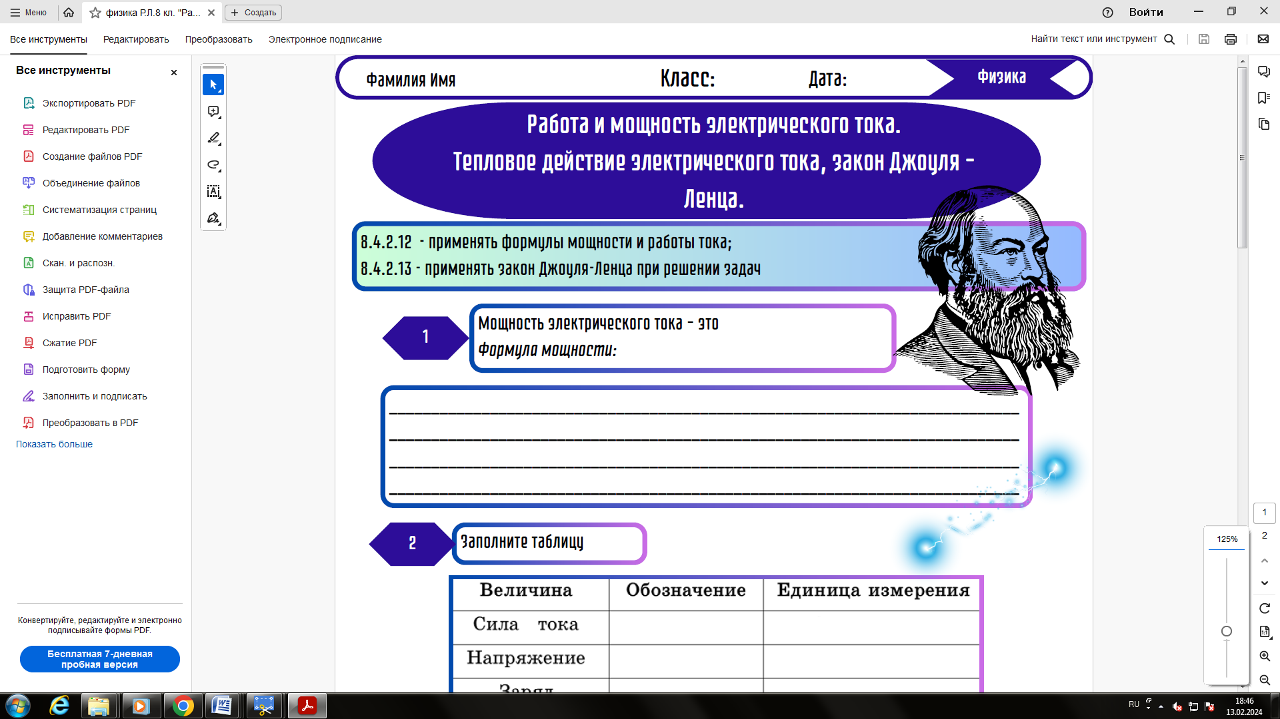

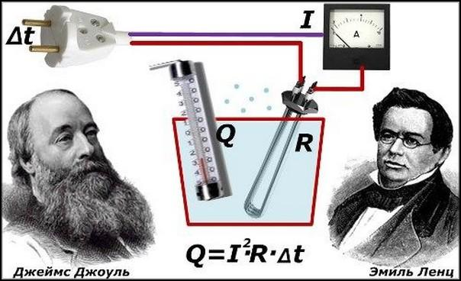

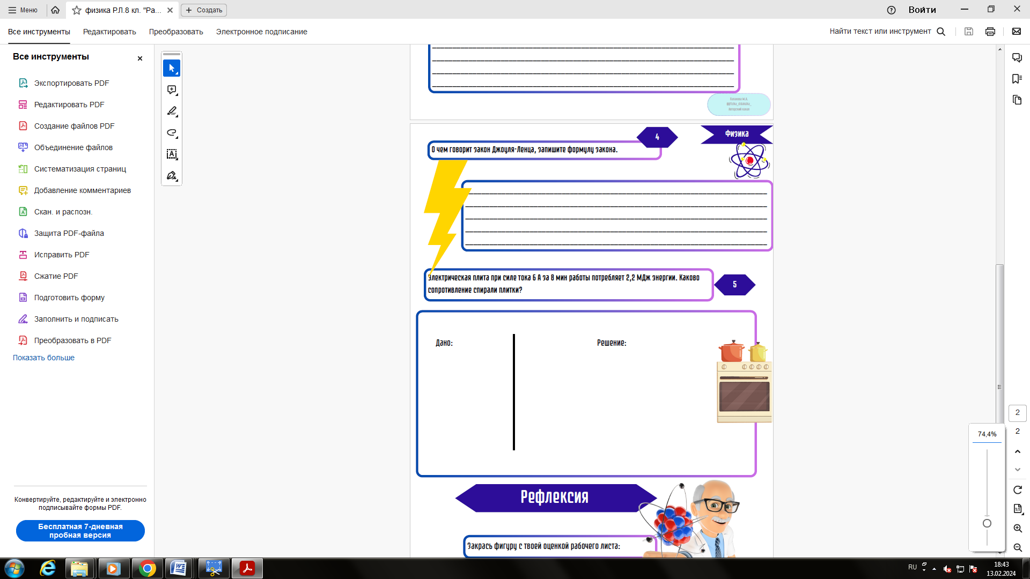

**Для проверки по** QR-коду

|  |  |  |  |  |  |  |
| --- | --- | --- | --- | --- | --- | --- |
| №  вариант | Прибор | Мощность Вт | Напряжение  В | Время  ч | Работа  кВт·ч | Стоимость работы в тенге |
| 1 | Сетевой фильтр | 2200 | 220 | 2 | 4,4 | 101,2 |
| 2 | Электрический чайник | 2000 | 220 | 2 | 4 | 92 |
| 3 | Фен | 3000 | 220 | 2 | 6 | 138 |

**ПРИМЕР**

**Мощность стиральной машинки 1800 Вт**

**Из формулы A= P·t получаем А= 1800 Вт·2ч=3600 Вт·ч=3,6 кВт·ч**

**Далее находим стоимость электроэнергии =3,6 кВт·ч · 23 тенге/кВт·ч= 82,8 тенге, потребляемая стиральной машиной в течение 2 ч.**